Тиоцианат-содержащие протонные ионные жидкости тройного назначения в хемодивергентном синтезе имидазооксазолтионов и имидазотиазолонов
Ермолаев В.П.¹, Ратманова Н.К.², Андреев И.А.², Баранов В.В.³,
Кравченко А.Н.³, Иванова О.А.⁴, Трушков И.В.^{2,3}
Студент, 3 курс специалитета
¹Российский химико-технологический университет им. Д.И. Менделеева,
Высший химический колледж РАН, Москва, Россия
²Национальный медицинский исследовательский центр детской гематологии,
онкологии и иммунологии им. Дмитрия Рогачева, Москва, Россия
³Институт органической химии им. Н.Д.Зелинского РАН, Москва, Россия
⁴Московский государственный университет им. М.В. Ломоносова,
химический факультет, Москва, Россия
E-mail: v.ermolaev2004@mail.ru
Недавно нашей научной группой была предложена новая концепция использования тиоцианат-содержащих протонных ионных жидкостей (ПИЖ, B:∙HNCS) тройного назначения, выступающих согласованно в качестве регенерируемой реакционной среды, кислотного инициатора реакции, и нуклеофильного реагента, успешно применённая в хемодивергентном синтезе востребованных аналогов биоактивных азотсодержащих гетероциклических соединений [1, 2]. Целью данной работы стало расширение круга субстратов, способных вступать в реакции с SCN-ПИЖ 3-в-1. Тщательная оптимизация условий реакции обеспечила селективное превращение производных 5-гидрокси-4,5-дифенил-1,5-дигидро-2Н-имидазол-2-(ти)она 1 в соответствующие продукты кинетического (2) и термодинамического (3) контроля с высокими выходами (Схема 1).
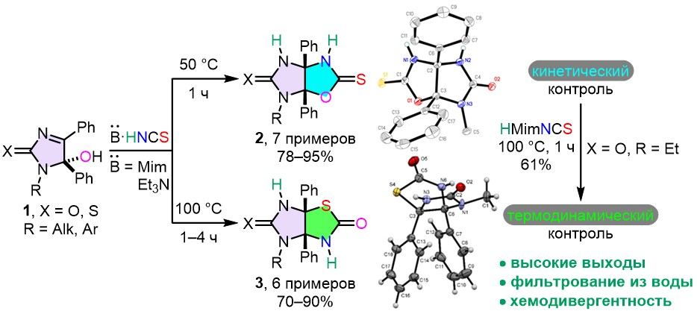
Схема 1. Хемодивергентный синтез имидазооксазолтионов 2 и имидазотиазолонов 3
Следует отметить, что соединения 2 не были описаны в литературе ранее [3]; их получение и изомеризация (2 → 3) позволили сделать вывод о механизме превращения.
Исследование выполнено при финансовой поддержке Российского научного фонда (грант № 21-73-10212).
Литература
1. Andreev I.A., Ratmanova N.K., Augustin A.U., Ivanova O.A., Levina I.I., Khrustalev V.N., Werz D.B., Trushkov I.V. Protic Ionic Liquid as Reagent, Catalyst, and Solvent: 1-Methylimidazolium Thiocyanate // Angew. Chem. Int. Ed. 2021. Vol. 60. P. 7927–7934.
2. Ratmanova N.K., Andreev I.A., Shcherbinin V.A., Ivanova O.A., Levina I.I., Khrustalev V.N., Trushkov I.V. Triple role of thiocyanate-containing protic ionic liquids in chemodivergent ring-opening of 1,3-indanedione-derived donor–acceptor cyclopropanes // J. Mol. Liq. 2023. Vol. 385. P. 122401.
3. Kravchenko A.N., Antonova M.M., Baranov V.V., Nelyubina Y.V. Novel Method for the Synthesis of Substituted Imidazothiazolones // Synlett 2015. Vol. 26. P. 2521–2526.

